Template for

Usability Aspect Report (UAR)

Complete this form once, as the first page of your report:

Product Name:
OLX (https://www.olx.pt/)
Date of Study:
23/04/2025
Experimenters’ Names:
Filipe Jerónimo | Diogo Moreira
Subject ID:
<Anonymous identifier for the subject. Usually a number. Not used for HE>

Complete this form for each problem or good aspect that you observe. (An empty form, suitable for actual use, is on the last page. These are the instructions).

No.  <The type of observation (HE or UE) and unique number> (HE=Heuristic evaluation; UE=User Evaluation) | Problem/Good Aspect  < say which >
Name:
< Succinct but descriptive and distinctive name for the problem or good aspect.>
Evidence:
Heuristic: < For Heuristic Evaluations, list the name of the heuristic (e.g., “Consistency”) >
Interface aspect:
<Where the problem is. Include relevant facts about the interface. In addition to interface facts, pictures are almost always necessary and usually faster to produce than words alone, unless you are very skilled at providing word pictures>
Explanation:
<Your explanation of what’s bad or good about this interface aspect. For Heuristic Analysis, put your explanation about how the heuristic is met or violated. If applying the heuristic involves making claims about the user (e.g., what the user will or will not be familiar with), include claims and any evidence/reasoning to support those claims. Locutions such as, “The [expert, novice] user will probably…because…” or “Users will be unlikely to….because…” are appropriate here.>
Severity or Benefit:
Rating: <number + description. Use Nielson's ratings:
(see http://www.useit.com/papers/heuristic/severityrating.html)
0 = Not a problem: I don't agree that this is a usability problem at all
1 = Cosmetic problem only: need not be fixed unless extra time is available on project
2 = Minor usability problem: fixing this should be given low priority
3 = Major usability problem: important to fix, so should be given high priority
4 = Usability catastrophe: imperative to fix this before product can be released >
Justification (Frequency, Impact, Persistence, Weights):
Frequency: <Common or rare? Why? How many users (of what type—new, causal, experienced are likely to experience the problem? Why? Is this something most users, some users, hardly any users will probably want to do? Why?>
Impact: <Easy or difficult for the user to overcome? Why? If is difficult to overcome if the user is unlikely to be able to achieve goals or will probably waste a lot of time.>
Persistence: <Is it a problem that is one-time (once users know about it and overcome it—no matter how difficult it was to detect and to overcome) or will they be repeatedly bothered by it? Why? (If they can’t detect it and overcome it, then it persists)>
How I weighted the factors:
<Justify your numerical rating by providing your assessment and reasoning about all of the following: frequency, impact, and persistence, and how you weighed these factors in your overall severity rating. For example, A relatively rare problem, easy to overcome and low persistence could justify rating as a minor usability problem; a low frequency problem but one that is critical occurs (e.g., Unable to Save) would be grounds for giving it a high severity rating, despite low frequency. If this is a good aspect, then Rating is “NA,” but describe the benefits to the user that you see from this aspect. >
Possible solution and/or trade-offs:
< If a problem, propose a possible solution.
You MUST include trade-offs to be credible. If you can’t think of some bad trade-off, say so.
If a good aspect, then trade-offs also are appropriate >
Relationships:
<Cross reference other UARs this relates to (if any). Include No & name. If the relationship to the other UAR is not obvious, then give reasons why you list it here (because…)>

Filipe Jerónimo

No.  HE1 - Visibilidade do sistema | Problem/Good Aspect  Good
Name:
Notificações claras após ações

Evidence:

Explanation:
O feedback imediato reduz a incerteza do utilizador e confirma que a ação foi bem-sucedida. Isto é crucial em plataformas onde se espera que o conteúdo fique visível rapidamente.

Severity or Benefit:
Rating: NA
Justification (Frequency, Impact, Persistence, Weights):
- Frequency: Alta - Ocorre após ações frequentes como publicar, editar ou remover anúncios.
- Impact: Positivo - Reforça a confiança do utilizador ao indicar que a ação foi realizada com sucesso.
- Persistence: Constante - O feedback visual está presente em toda a experiência de uso.
- How I weighted the factors: Este aspeto melhora claramente a experiência do utilizador, mesmo não sendo crítico para o funcionamento do sistema.

Possible solution and/or Trade-offs:
Manter este feedback visual claro e garantir que se aplica a todas as interações, como login, envio de mensagens ou edição de perfil.

Relationships:
HE9 - Porque o feedback visual ajuda na recuperação de erros.
HE7 - Porque a visibilidade também contribui para a eficiência.

No.  HE2 - Correspondência entre o sistema e o mundo real | Problem/Good Aspect  Good
Name:
Linguagem próxima do utilizador

Evidence:

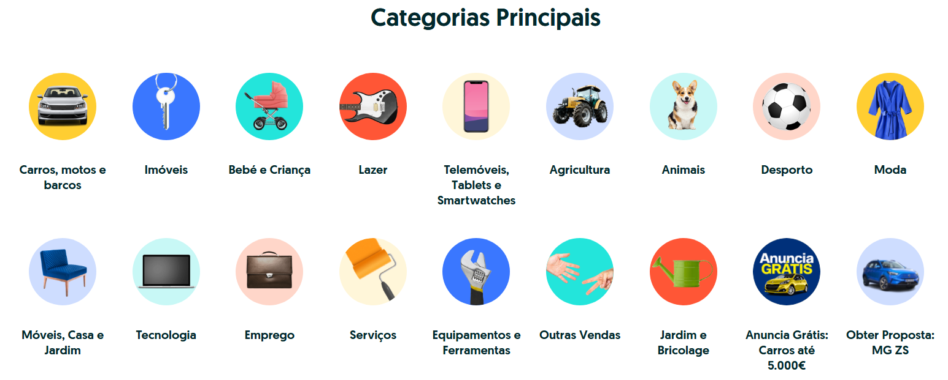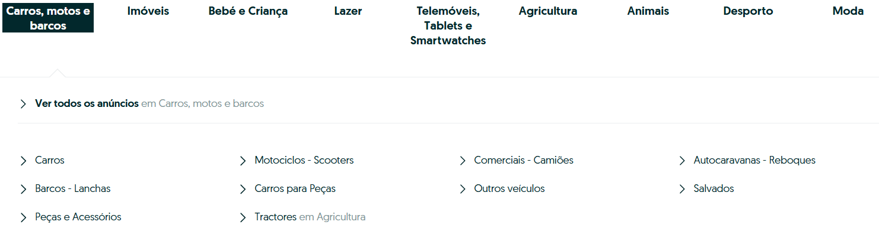

Explanation:
Ao evitar linguagem técnica e optar por palavras simples, o OLX torna-se mais intuitivo para quem o usa.

Severity or Benefit:
Rating: NA
Justification (Frequency, Impact, Persistence, Weights):
- Frequency: Muito alta - A linguagem clara está presente em todas as secções do site.
- Impact: Positivo - Facilita a compreensão e reduz barreiras para utilizadores iniciantes.
- Persistence: Permanente - É uma escolha de linguagem aplicada consistentemente.
- How I weighted the factors: Este aspeto aumenta significativamente a usabilidade, aproximando o sistema do vocabulário do utilizador comum.

Possible solution and/or Trade-offs:
Continuar a aplicar este princípio em novas funcionalidades e descrições de botões.

Relationships:
HE4 - Para manter consistência na terminologia.
HE10 - Se a ajuda também usa linguagem técnica, isso afeta a compreensão.

No.  HE3 - Controlo e liberdade do utilizador | Problem/Good Aspect  Problem
Name:
Impossibilidade de anular envio de mensagem

Evidence:

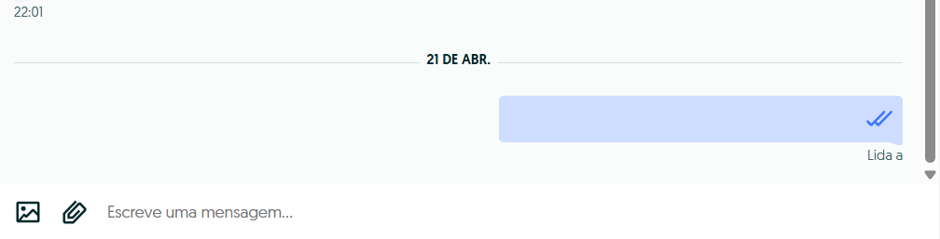

Explanation:
Isto prejudica a sensação de controlo, sobretudo quando há erros de escrita ou envio acidental. Pode causar constrangimento.
Severity or Benefit:
Rating: 3 - Major usability problem
Justification (Frequency, Impact, Persistence, Weights):
- Frequency: Média - Acontece sempre que o utilizador envia mensagens.
- Impact: Alto - Pode causar erros irreversíveis e constrangimentos.
- Persistence: Elevada - O utilizador não pode desfazer a ação.
- How I weighted the factors: Apesar de não ocorrer em todas as tarefas, o impacto é grave e irreversível, justificando severidade 3.

Possible solution and/or Trade-offs:
Adicionar uma janela de confirmação ou um tempo curto para desfazer envio.

Relationships:
HE7 - Porque a liberdade de desfazer ações contribui para eficiência.
HE9 - Porque erros que não podem ser desfeitos afetam a recuperação.

No.  HE4 - Correspondência e aderência a normas | Problem/Good Aspect  Good
Name:
Consistência visual nas categorias

Evidence:

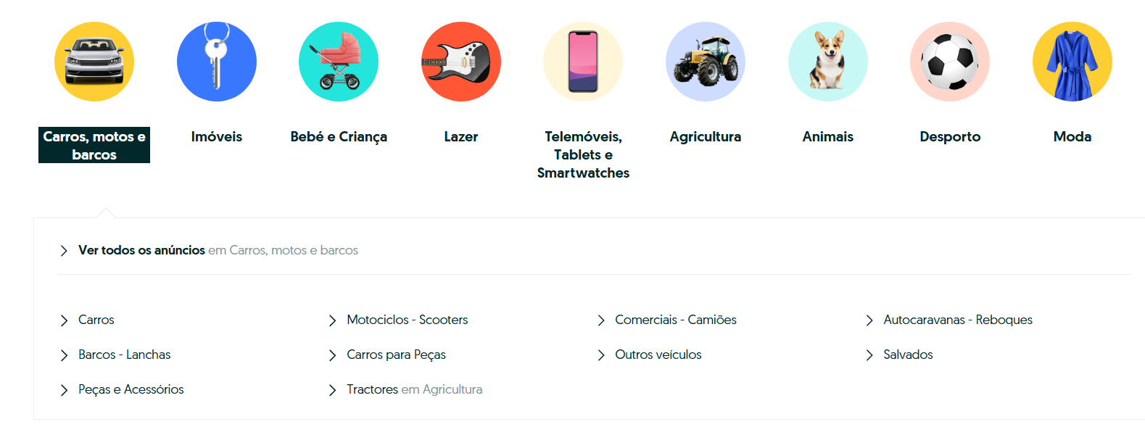

Explanation:
Esta coerência reduz o tempo de adaptação e torna a navegação previsível, mesmo para quem muda de secção com frequência.
Severity or Benefit:
Rating: NA
Justification (Frequency, Impact, Persistence, Weights):
- Frequency: Alta - A consistência visual aplica-se a todas as categorias e menus.
- Impact: Positivo - Ajuda o utilizador a navegar sem se perder, reforçando previsibilidade.
- Persistence: Constante - Mantém-se ao longo de toda a utilização da plataforma.
- How I weighted the factors: Embora não resolva um problema, este aspeto fortalece a aprendizagem e a navegação fluida.

Possible solution and/or Trade-offs:
Preservar a consistência nas futuras atualizações, garantindo que o design segue um padrão fixo.

Relationships:
HE2 - Ambas tratam da familiaridade com padrões.
HE8 - Design consistente reforça a estética.

No.  HE5 - Prevenção de erros | Problem/Good Aspect  Problem
Name:
Validação de formulários pouco informativa

Evidence:

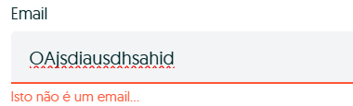

Ao inserir um email inválido, surge apenas a mensagem genérica “isto não é um email”, sem detalhes.

Explanation:
Mensagens vagas dificultam a correção de erros, criando frustração e aumentando o tempo de conclusão de tarefas.

Severity or Benefit:
Rating: 2 - Minor usability problem
Justification (Frequency, Impact, Persistence, Weights):
- Frequency: Alta - Muitos utilizadores preenchem formulários.
- Impact: Médio - A falta de detalhe nas mensagens de erro leva à frustração.
- Persistence: Moderada - Repete-se até que o erro seja corrigido.
- How I weighted the factors: Impacto razoável e frequência elevada justificam nota 2.

Possible solution and/or Trade-offs:
Incluir mensagens específicas como “faltam o @ e o domínio” ou “caracteres inválidos no início”.

Relationships:
HE9 - Erros mal prevenidos requerem boa recuperação.
HE1 - O estado do sistema pode evitar erros.

No.  HE6 - Reconhecer em vez de lembrar | Problem/Good Aspect  Good
Name:
Histórico de pesquisa e sugestões

Evidence:

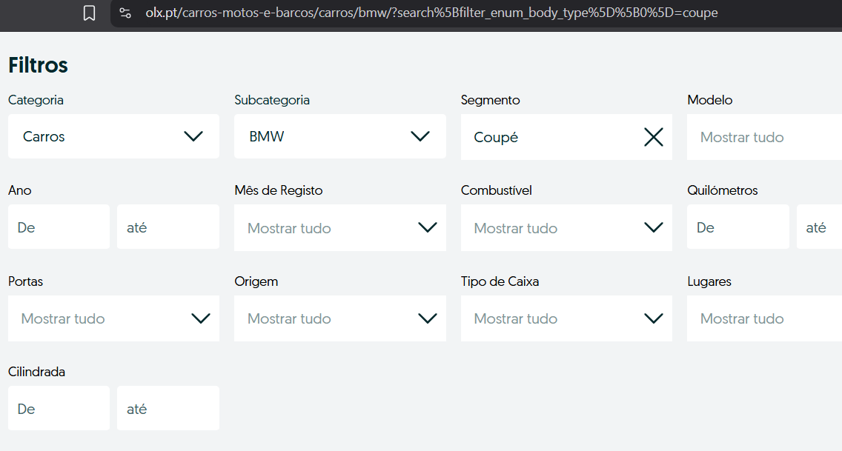

O site guarda filtros e termos pesquisados anteriormente, sugerindo-os ao utilizador.

Explanation:
Minimiza o esforço de recordar, especialmente em interações repetitivas.

Severity or Benefit:
Rating: NA
Justification (Frequency, Impact, Persistence, Weights):
- Frequency: Alta - O histórico e sugestões aparecem regularmente durante pesquisas.
- Impact: Positivo - Reduz o esforço mental ao reutilizar critérios anteriores.
- Persistence: Contínua - O suporte a reconhecimento está presente em várias secções.
- How I weighted the factors: Este aspeto oferece um ganho real em eficiência e conforto, especialmente para utilizadores recorrentes.

Possible solution and/or Trade-offs:
Adicionar sugestões personalizadas com base em interações passadas.

Relationships:
HE7 - Ambas melhoram a eficiência.
HE1 - A visibilidade ajuda a lembrar ações passadas.

No.  HE7 - Flexibilidade e eficiência na utilização | Problem/Good Aspect  Good
Name:
Navegação por teclado otimizada

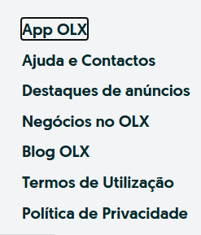
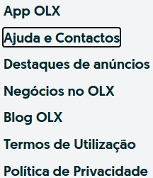
Evidence:

Permite navegar entre elementos por tabulação e realizar ações sem o rato.

Explanation:
Utilizadores experientes ganham eficiência ao usar atalhos e navegação rápida.

Severity or Benefit:
Rating: 2 -
Justification (Frequency, Impact, Persistence, Weights):
- Frequency: Média - Relevante sobretudo para utilizadores avançados.
- Impact: Alto - Acelera a execução de tarefas sem uso do rato.
- Persistence: Sempre disponível - A navegação por teclado é transversal à interface.
- How I weighted the factors: Mesmo sendo usada por um subconjunto de utilizadores, esta funcionalidade aumenta consideravelmente a eficiência.

Possible solution and/or Trade-offs:
Incluir atalhos de teclado configuráveis para funções comuns como “publicar”, “editar” e “favoritar”.

Relationships:
HE3 - Controlo reforça a eficiência.
HE6 - Reconhecimento reduz o esforço em ações repetitivas.

No.  HE8 - Desenho estético e minimalista | Problem/Good Aspect  Good
Name:
Interface limpa e espaçada.

Evidence:

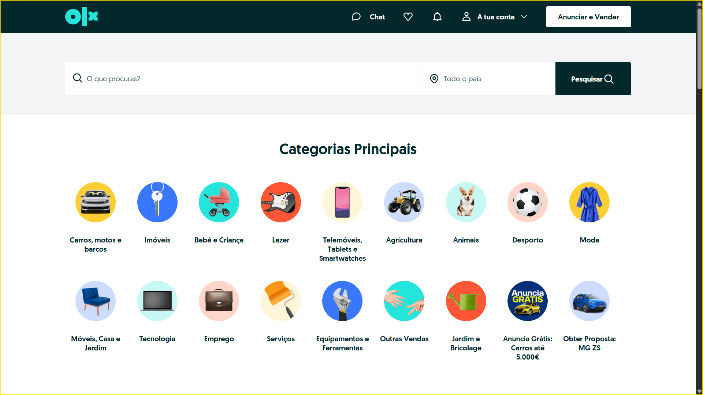

Uso de cores suaves, bom espaçamento entre elementos e poucos elementos distrativos.

Explanation:
Interfaces simples aumentam a legibilidade e reduzem a carga cognitiva.

Severity or Benefit:
Rating: NA
Justification (Frequency, Impact, Persistence, Weights):
- Frequency: Alta - O design limpo é visível em todas as páginas.
- Impact: Positivo - Melhora a legibilidade e reduz a sobrecarga visual.
- Persistence: Permanente - Parte integrante da interface do OLX.
- How I weighted the factors: Este aspeto contribui fortemente para uma experiência agradável, simples e intuitiva.

Possible solution and/or Trade-offs:
Evitar sobrecarregar a interface com banners ou elementos publicitários invasivos.

Relationships:
HE4 - Porque a estética depende de consistência.
HE1 - Um design limpo reforça a visibilidade.

No.  HE9 - Ajudar os utilizadores a reconhecer, diagnosticar e recuperar de erros | Problem/Good Aspect  Problem
Name:
Mensagens de erro pouco informativas ao adicionar imagens ou submeter formulários

Evidence:

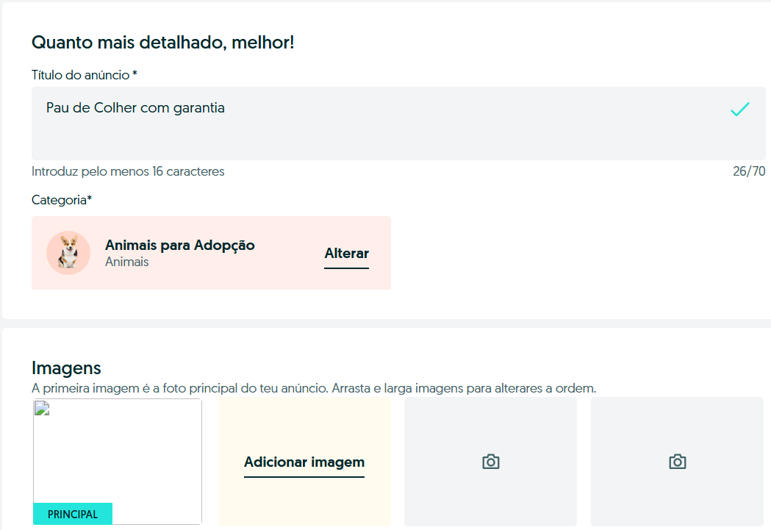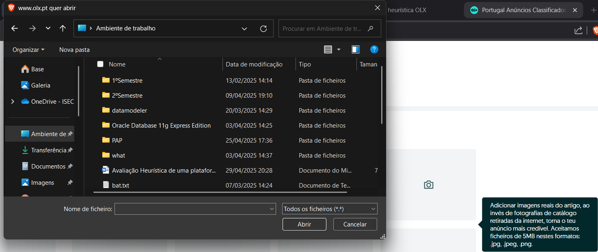

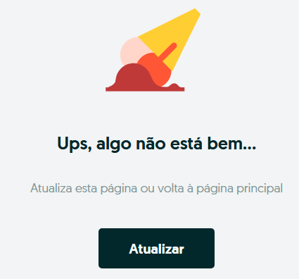

Explanation:
Esta mensagem genérica não ajuda o utilizador a perceber o que correu mal. Um utilizador pode não saber se o problema foi no título, imagem ou outro campo - e acaba por desistir ou repetir tentativas sem sucesso.

Severity or Benefit:
Rating: 3 - Major usability problem
Justification (Frequency, Impact, Persistence, Weights):
- Frequency: Média a baixa - Só em situações de erro.
- Impact: Alto - O utilizador pode falhar ações críticas.
- Persistence: Elevada - O erro não é claro, o que obriga a tentativa e erro.
- How I weighted the factors: Mesmo com frequência menor, o impacto elevado justifica severidade 3.

Possible solution and/or Trade-offs:
Substituir a mensagem genérica por erros específicos como:
- “Imagem inválida: apenas .jpg e .png até 5MB.”
- “Campo Título: mínimo de 16 caracteres.”
- Trade-off: Pode implicar mais tratamento de exceções no backend, mas o ganho em clareza para o utilizador justifica totalmente o esforço.

Relationships:
HE5 - Boa prevenção reduz a necessidade de recuperação.
HE3 - Falta de controlo pode agravar erros.

No.  HE10 - Documentação e Ajuda | Problem/Good Aspect  Good
Name:
Centro de ajuda completo e acessível

Evidence:

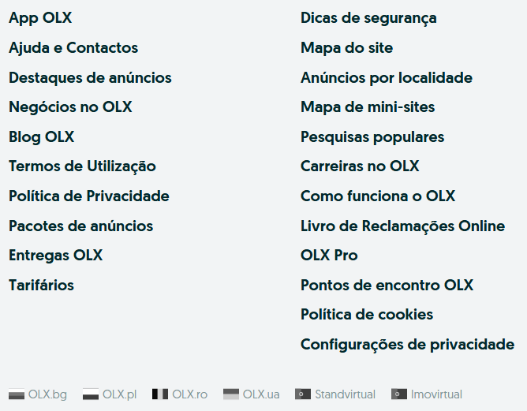

Explanation:
Ajuda os utilizadores a resolver dúvidas e conhecer regras sem depender de suporte direto.

Severity or Benefit:
Rating: NA
Justification (Frequency, Impact, Persistence, Weights):
- Frequency: Disponível a qualquer momento - acessível no rodapé.
- Impact: Positivo - Permite ao utilizador resolver dúvidas sem ajuda externa.
- Persistence: Permanente - O centro de ajuda está sempre ativo.
- How I weighted the factors: Apesar de ser uma funcionalidade de apoio, melhora substancialmente a autonomia do utilizador.

Possible solution and/or Trade-offs:
Adicionar botão de ajuda visível em zonas críticas como a página de submissão de anúncios.

Relationships:
HE2 - Se a ajuda não usar linguagem clara, perde eficácia.
HE9 - Ajuda útil acelera a recuperação de erros.

Diogo Moreira

No.  HE1 - Visibilidade do sistema | Problem/Good Aspect  Good
Name:
Atualização instantânea de resultados ao aplicar filtros

Evidence:

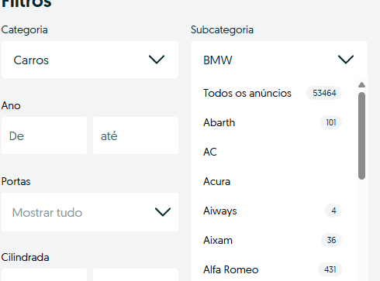

Ao aplicar filtros de pesquisa (ex: localização, preço), o número de resultados é atualizado em tempo real sem necessitar de carregar a página.

Explanation:
A visibilidade do estado do sistema permite ao utilizador compreender de imediato o efeito das suas ações, aumentando a confiança na interação.

Severity or Benefit:
Rating: NA
Justification (Frequency, Impact, Persistence, Weights):
- Frequency: Alta - Ocorre frequentemente quando se usam filtros de pesquisa.
- Impact: Positivo - Dá feedback imediato, aumentando a confiança do utilizador.
- Persistence: Constante - O comportamento mantém-se ao longo da navegação.
- How I weighted the factors: Este aspeto reforça a sensação de controlo sem ser crítico. Trata-se de uma boa prática de usabilidade a manter.

Possible solution and/or Trade-offs:
Manter esta atualização dinâmica em todas as áreas de pesquisa, mesmo em dispositivos móveis.

Relationships:
HE7 - A visibilidade dos resultados melhora a eficiência da navegação.
HE3 - Feedback imediato reforça o sentimento de controlo.
HE4 - Consistência visual do feedback ajuda na previsibilidade da interface.

No.  HE2 - Correspondência entre o sistema e o mundo real | Problem/Good Aspect  Good
Name:
Uso de linguagem próxima do utilizador

Evidence:

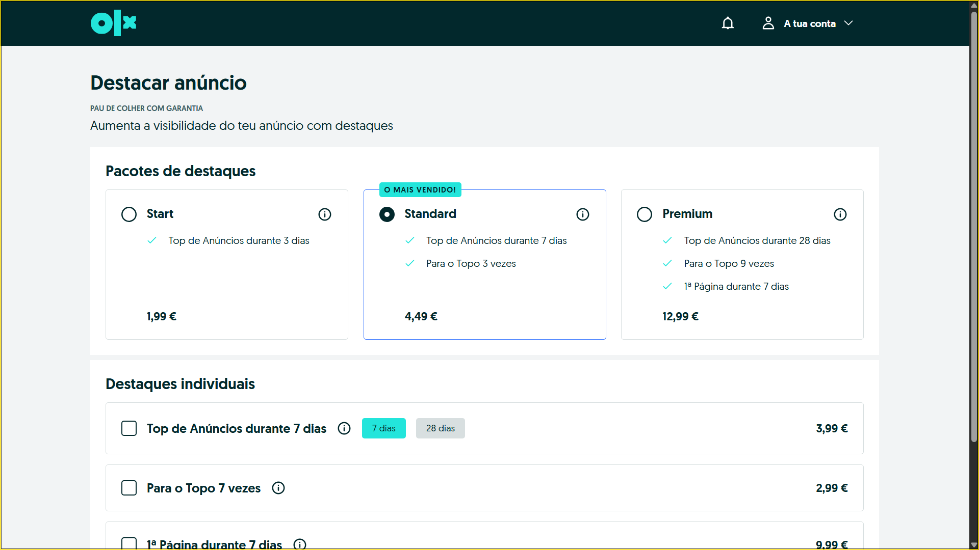

Expressões como “destacar anúncio” são compreendidas pela maioria dos utilizadores por serem utilizadas em contexto digital.

Explanation:
Usar termos familiares facilita a compreensão e aproxima a linguagem do sistema à linguagem real dos utilizadores.

Severity or Benefit:
Rating: NA
Justification (Frequency, Impact, Persistence, Weights):
- Frequency: Alta - Presente em diversos pontos do site.
- Impact: Positivo - Facilita a compreensão e reduz confusão, especialmente em utilizadores menos experientes.
- Persistence: Permanente - A linguagem clara é aplicada de forma consistente.
- How I weighted the factors: Este aspeto torna a plataforma mais acessível e próxima do utilizador comum.

Possible solution and/or Trade-offs:
Evitar termos anglófonos como “boost” e manter o uso de expressões como “destacar anúncio”.

Relationships:
HE4 - A consistência na utilização da linguagem familiar reforça padrões.
HE6 - Utilizar termos reconhecíveis reduz a carga de memória necessária.
HE10 - Se a linguagem na ajuda não for familiar, perde eficácia.

No.  HE3 - Controlo e liberdade do utilizador | Problem/Good Aspect  Good
Name:
Editar e remover anúncios facilmente

Evidence:



O utilizador pode editar ou eliminar os seus próprios anúncios sem contacto com o suporte.

Explanation:
Permitir que o utilizador reverta ações sem penalização aumenta a confiança e o sentimento de controlo.

Severity or Benefit:
Rating: NA
Justification (Frequency, Impact, Persistence, Weights):
- Frequency: Alta - Os utilizadores frequentemente precisam de alterar ou remover conteúdos.
- Impact: Positivo - Garante flexibilidade e autonomia sem necessidade de contacto com suporte.
- Persistence: Constante - Sempre acessível nas opções do anúncio.
- How I weighted the factors: Este comportamento promove confiança e liberdade de ação no sistema.

Possible solution and/or Trade-offs:
Melhorar o destaque das opções em dispositivos móveis para facilitar o acesso.

Relationships:
HE7 - A possibilidade de reverter ações torna o uso mais eficiente.
HE10 - A ajuda deve estar disponível para apoiar decisões de reversão.
HE1 - Visibilidade das ações concluídas apoia a sensação de controlo.

No.  HE4 - Correspondência e aderência a normas | Problem/Good Aspect  Good
Name:
Botão “Anunciar e vender” em posição constante

Evidence:

O botão encontra-se sempre no topo direito da página, independentemente da secção.

Explanation:
A consistência reduz a carga cognitiva, permitindo que os utilizadores encontrem funcionalidades rapidamente.

Severity or Benefit:
Rating: NA
Justification (Frequency, Impact, Persistence, Weights):
- Frequency: Alta - O botão está presente em todas as páginas principais.
- Impact: Positivo - Ajuda na criação rápida de anúncios, reforçando a usabilidade.
- Persistence: Permanente - O botão está sempre visível e no mesmo local.
- How I weighted the factors: A coerência visual torna a interface mais previsível e fácil de usar, o que beneficia todos os utilizadores.

Possible solution and/or Trade-offs:
Manter a posição e design do botão em todas as atualizações futuras.

Relationships:
HE1 - Posições consistentes reforçam a previsibilidade do sistema.
HE2 - Normas de linguagem comuns aproximam sistema e utilizador.
HE7 - Elementos previsíveis tornam as ações mais rápidas e eficientes.

No.  HE5 - Prevenção de erros | Problem/Good Aspect  Good
Name:
Validação de formulários informativa e eficaz

Evidence:

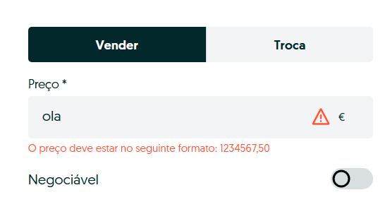

Durante o preenchimento do formulário de criação de anúncio, os campos obrigatórios são validados em tempo real e mensagens claras indicam o que falta ou está incorreto.

Explanation:
A validação dinâmica evita erros antes mesmo da submissão, poupando tempo e frustração ao utilizador.

Severity or Benefit:
Rating: NA
Justification (Frequency, Impact, Persistence, Weights):
- Frequency: Muito alta - Aplica-se a todos os formulários no site.
- Impact: Positivo - Previne erros antes que o utilizador submeta o conteúdo.
- Persistence: Constante - A validação é sempre aplicada.
- How I weighted the factors: Um aspeto essencial para orientar o utilizador de forma proativa, reduzindo frustrações.

Possible solution and/or Trade-offs:
Manter e otimizar o sistema de validação atual.

Relationships:
HE9 - Prevenir é o primeiro passo, mas quando falha, deve-se ajudar a recuperar.
HE10 - Documentação clara pode explicar como evitar erros mais comuns.
HE2 - Mensagens de validação devem usar linguagem compreensível para prevenir mal-entendidos.

No.  HE6 - Reconhecer em vez de lembrar | Problem/Good Aspect  Good
Name:
Notificações claras após ações

Evidence:

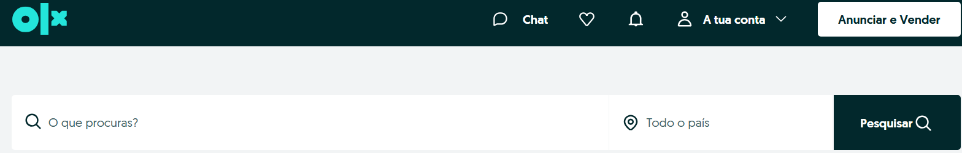

O botão de adicionar aos favoritos (ícone de coração) está disponível em todas as listagens e páginas individuais de anúncios, acessível com um único clique.

Explanation:
A consistência e visibilidade da funcionalidade facilita a organização de anúncios preferidos e reforça o controlo do utilizador.

Severity or Benefit:
Rating: NA
Justification (Frequency, Impact, Persistence, Weights):
- Frequency: Muito frequente - A funcionalidade está presente na maioria das páginas.
- Impact: Positivo - Facilita a gestão e comparação de anúncios.
- Persistence: Permanente - Sempre acessível através do ícone de favoritos.
- How I weighted the factors: Este aspeto torna a navegação mais fluida e centrada no utilizador.

Possible solution and/or Trade-offs:
Preservar a posição e visibilidade desta funcionalidade em futuras atualizações.

Relationships:
HE2 - Termos familiares reforçam o reconhecimento.
HE4 - A consistência visual dos elementos reduz necessidade de memória.
HE1 - Feedback imediato após reconhecimento de ações confirma que foram bem executadas.

No.  HE7 - Flexibilidade e eficiência na utilização | Problem/Good Aspect  Problem
Name:
Filtros não persistem entre sessões

Evidence:

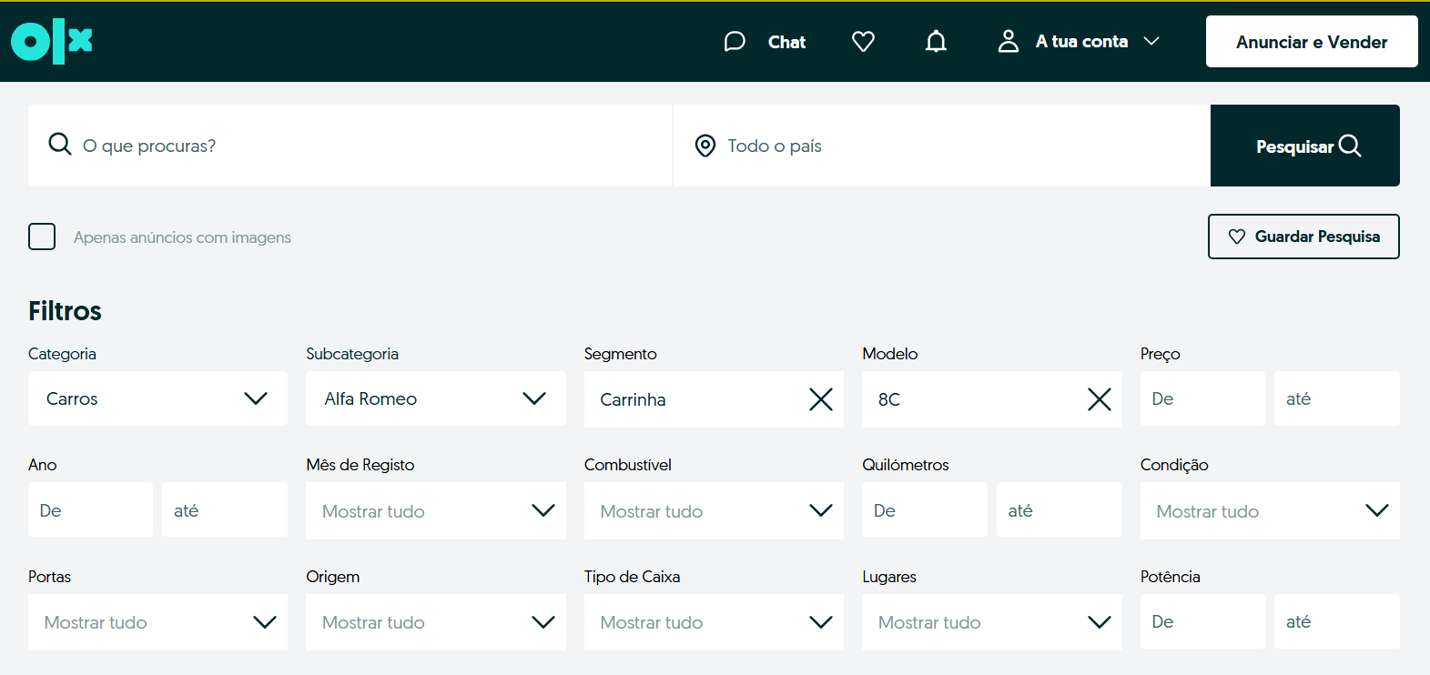
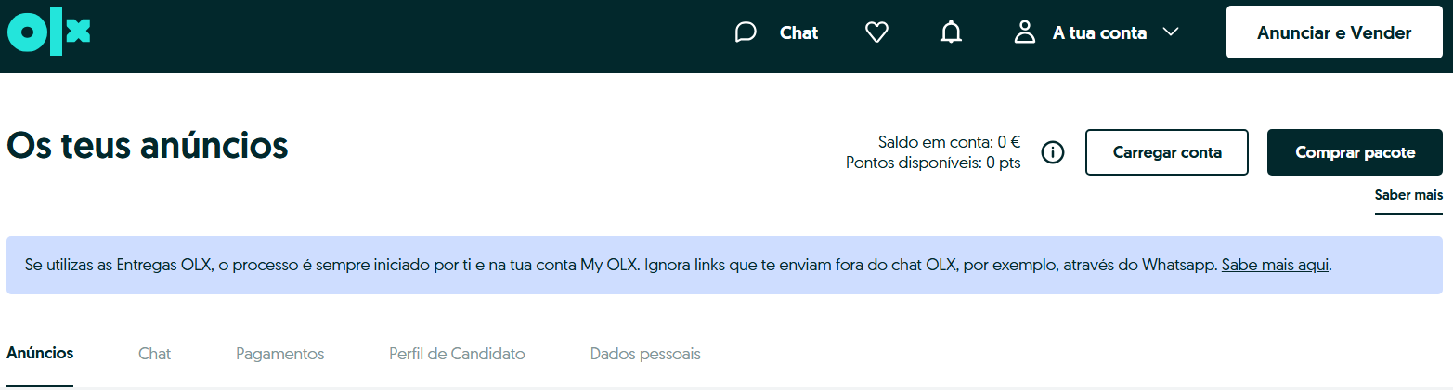

A de cima é sem sessão iniciada e a de baixo é depois de iniciar a sessão que nos leva para a página “Os teus anúncios” em vez de continuar com os filtros.

Explanation:
Afeta a produtividade de utilizadores frequentes, obrigando à repetição de ações.

Severity or Benefit:
Rating: 2 - Minor usability problem
Justification (Frequency, Impact, Persistence, Weights):
- Frequency: Alta - Utilizadores aplicam filtros com frequência.
- Impact: Moderado - Reduz eficiência e causa frustração leve.
- Persistence: Constante - O problema ocorre sempre que se inicia sessão após filtrar.
- How I weighted the factors: Apesar de não impedir o uso, afeta a experiência de forma contínua.

Possible solution and/or Trade-offs:
Permitir que filtros possam ser guardados através da conta ou cookies.

Relationships:
HE2 - Clareza na apresentação de opções após login.
HE6 - Reconhecimento em vez de memorização, já que o sistema obriga à repetição manual.

No.  HE8 - Desenho estético e minimalista | Problem/Good Aspect  Good
Name:
Interface limpa e minimalista

Evidence:

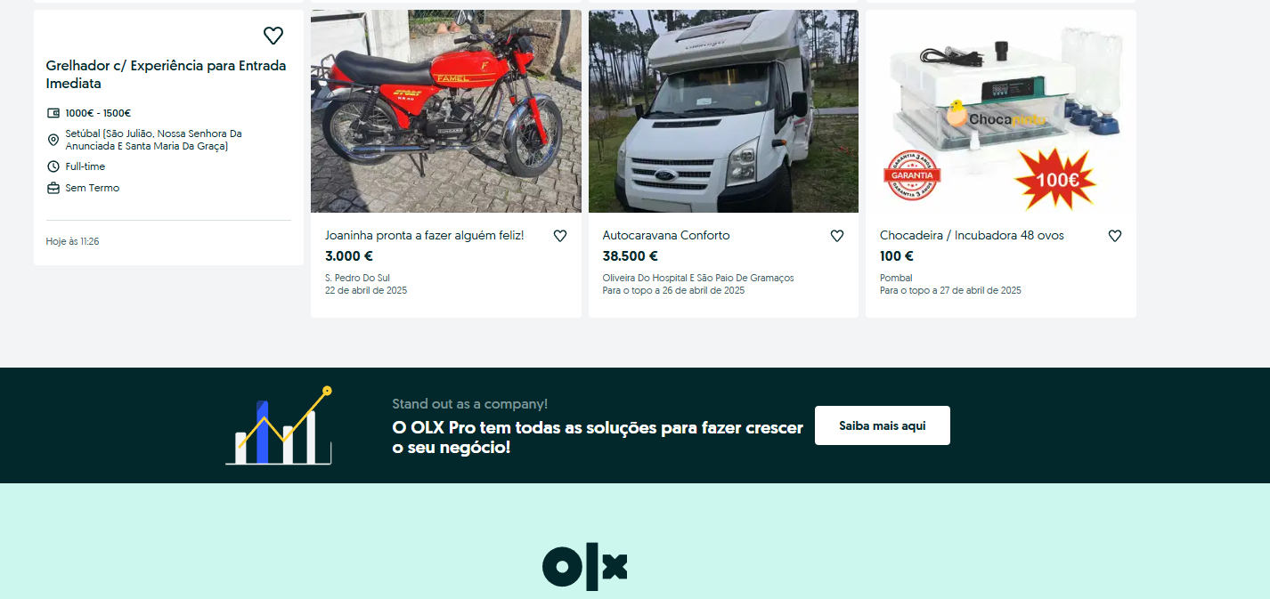

Explanation:
Boa hierarquia visual, cores suaves e espaçamento adequado facilitam a leitura e foco do utilizador.

Severity or Benefit:
Rating: NA
Justification (Frequency, Impact, Persistence, Weights):
- Frequency: Constante - Afeta toda a experiência de navegação.
- Impact: Positivo - Reduz stress visual, melhora a legibilidade.
- Persistence: Permanente - Parte integrante do design do site.
- How I weighted the factors: A clareza visual tem impacto direto na usabilidade e no conforto do utilizador.

Possible solution and/or Trade-offs:
Manter este feedback visual claro e garantir que se aplica a todas as interações, como login, envio de mensagens ou edição de perfil.

Relationships:
HE1 - Design limpo facilita a perceção do estado do sistema.
HE7 - Um layout claro torna a navegação mais rápida e eficiente.
HE10 - A ajuda deve manter o estilo visual do site para não gerar fricção.

No.  HE9 - Ajudar os utilizadores a reconhecer, diagnosticar e recuperar de erros | Problem/Good Aspect  Good
Name:
Realce visual de campos inválidos em formulários

Evidence:

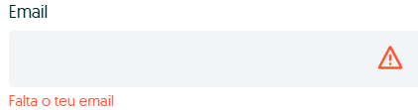

Os campos inválidos são destacados com cor, permitindo ao utilizador identificar rapidamente onde ocorreu um erro.

Explanation:
O destaque visual facilita o reconhecimento de erros e direciona o utilizador para os campos que precisam de correção, promovendo uma recuperação mais eficiente.

Severity or Benefit:
Rating: 2 - Major usability problem
Justification (Frequency, Impact, Persistence, Weights):
- Frequency: Alta – Os formulários estão presentes em várias partes do site.
- Impact: Médio – Ajuda a reduzir o tempo de correção.
- Persistence: Moderado – Ajudam enquanto o erro não é resolvido.
- How I weighted the factors: O benefício é significativo devido à frequência de uso e ao suporte direto à recuperação de erros.

Possible solution and/or Trade-offs:
Complementar o realce visual com mensagens de erro mais explicativas e orientações claras (ex: “utilize apenas letras”) para tornar o feedback ainda mais útil.

Relationships:
HE5 - Prevenção de erros (mensagens claras podem reduzir erros futuros).
HE10 - Um centro de ajuda eficaz pode reforçar as instruções de preenchimento.

No.  HE10 - Documentação e Ajuda | Problem/Good Aspect  Problem
Name:
Ajuda por chat pouco visível

Evidence:

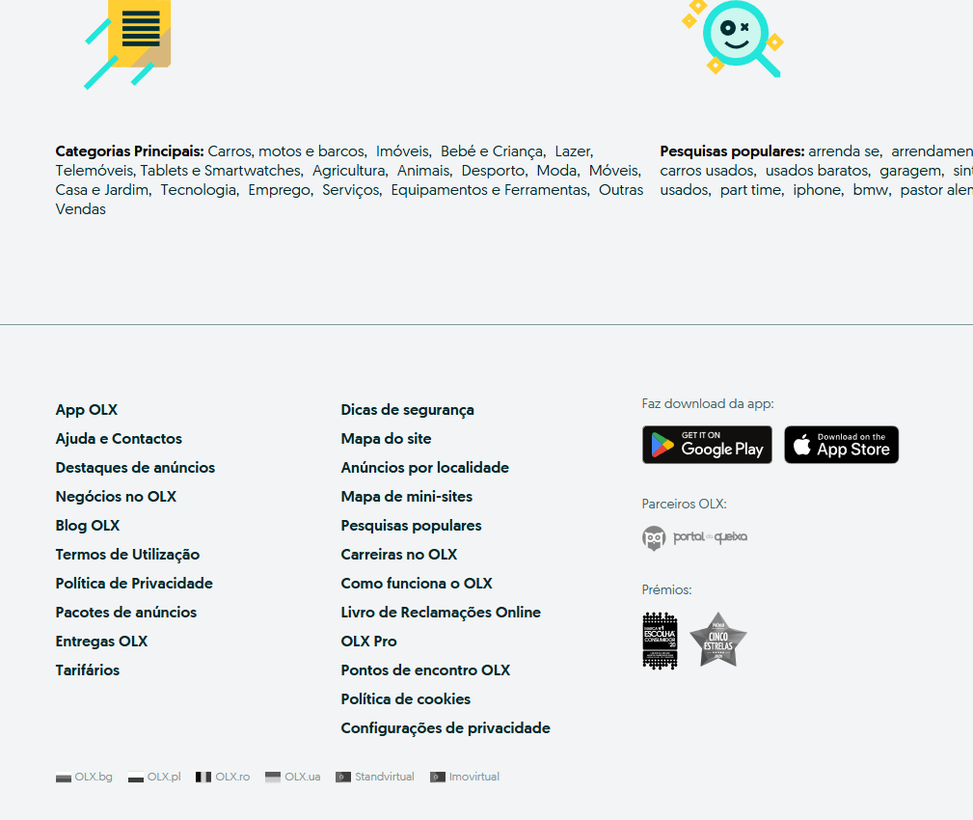

O botão de ajuda encontra-se no rodapé e não aparece em contextos críticos como erros de login.

Explanation:
Ajuda difícil de localizar pode levar o utilizador a abandonar a tarefa em caso de dificuldade.

Severity or Benefit:
Rating: 2 - Minor usability problem
Justification (Frequency, Impact, Persistence, Weights):
- Frequency: Média - Pode afetar todos os utilizadores em algum ponto.
- Impact: Alto - A falta de ajuda em momentos críticos pode bloquear o progresso.
- Persistence: Moderado - Sempre que ocorre um problema e o botão não está visível.
- How I weighted the factors: A falta de visibilidade num momento chave aumenta o impacto, mesmo que não ocorra em todas as situações.

Possible solution and/or Trade-offs:
Incluir botão de ajuda visível ou flutuante em páginas sensíveis como registo e submissão de anúncios.

Relationships:
HE3 - Controle e liberdade do utilizador.
HE9 - Ajudar na recuperação de erros.

